МУНИЦИПАЛЬНОЕ БЮДЖЕТНОЕ ДОШКОЛЬНОЕ ОБРАЗОВАТЕЛЬНОЕ УЧРЕЖДЕНИЕ ДЕТСКИЙ САД №6 «РУЧЕЕК» С.КАРМАН-СИНДЗИКАУ
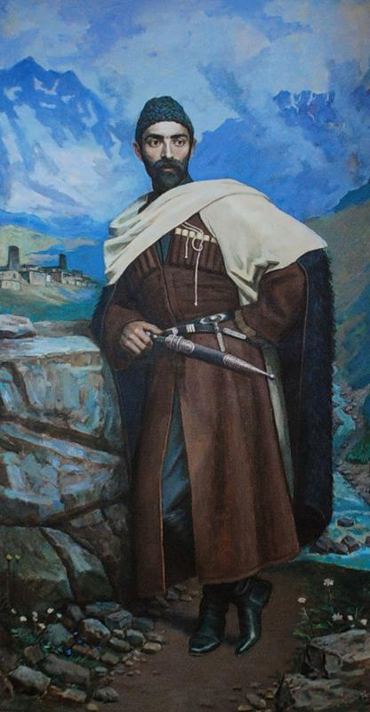

Аналитическая справка о проведении мероприятия ко дню рождения КОСТА

Цель: познакомить детей с жизнью и творчеством К. Л. Хетагурова; углубить знания детей о великом осетинском поэте;
воспитать в детях чувство патриотизма,
любовь к родному языку, литературе,
любовь к Родине;
Задачи:
развитие интереса к изучению жизни и творчества К. Л. Хетагурова; формирование представления о многогранности дарования великого осетинского поэта, художника, прозаика и просветителя.
Оборудование: Портрет, рисунки, книги.

В рамках празднования Дня рождения основоположника осетинского языка и литературы К.Л. Хетагурова в МБДОУ д/с № 6 состоялось открытое мероприятие "День Коста", в котором приняли участие воспитанники, их родители и сотрудники ДОУ. Праздничный день в ДОУ начался традиционно.
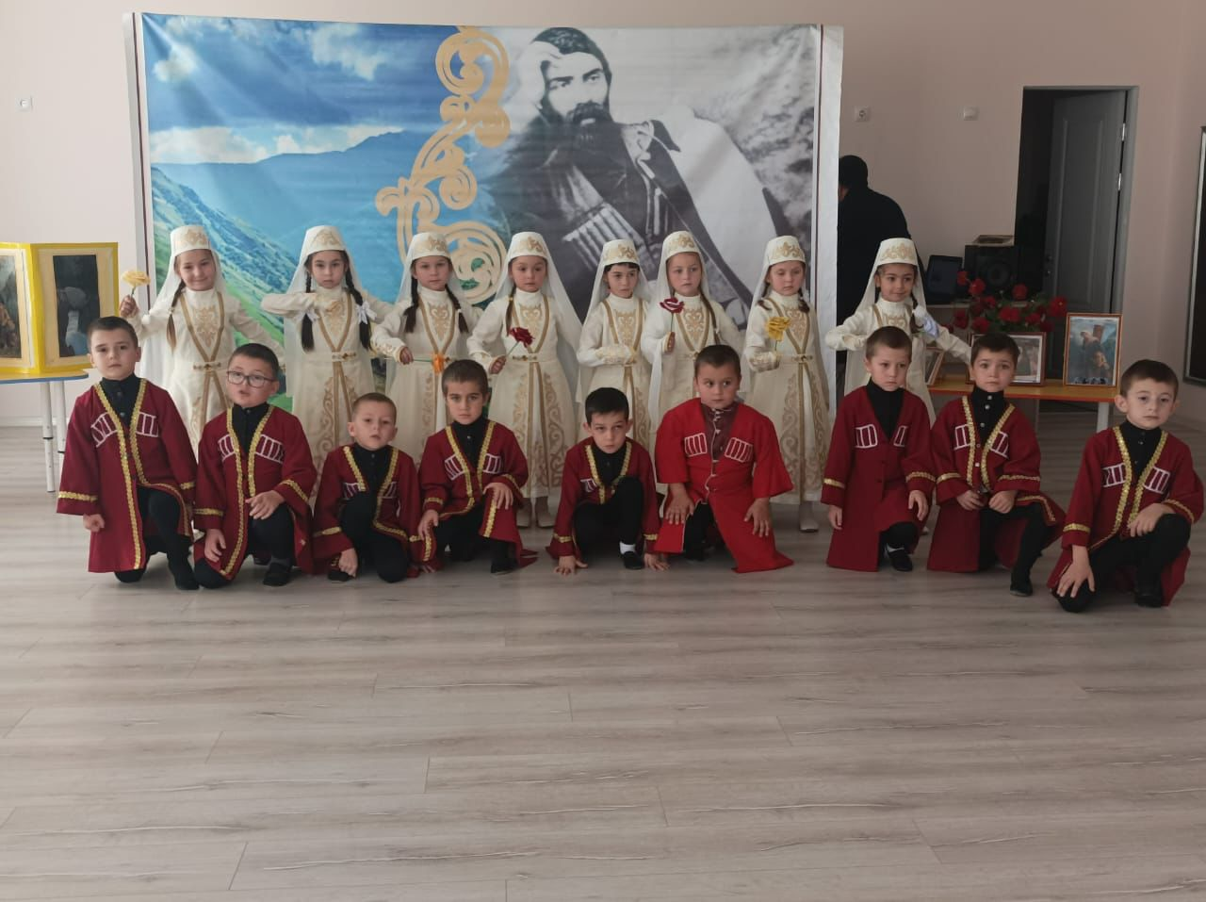
В ходе мероприятия, воспитанники рассказали о творчестве Коста Хетагурова, читали стихотворения на русском и осетинском языках, также были показаны инсценировки басен Коста Хетагурова. Были показаны слайды, звучали песни.
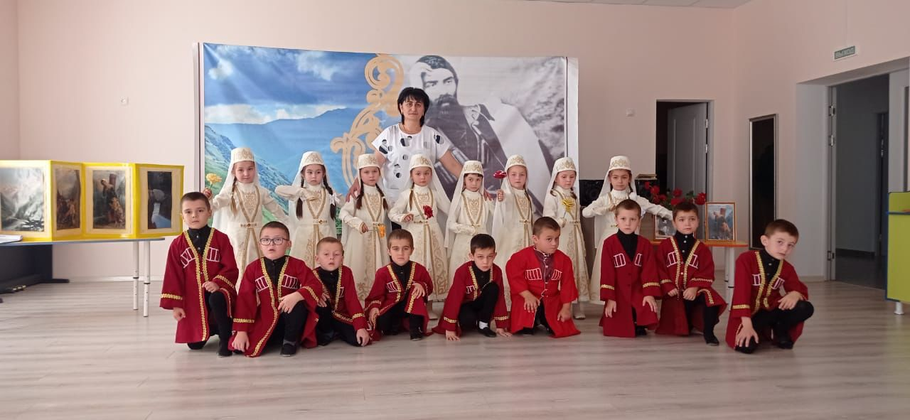
Мероприятие прошло в теплой дружественной атмосфере. Все гости остались довольны.

Мероприятие провела воспитатель Тепсикоева Ф.Ю.
Справку подготовила: ст.воспитатель Гегаева М.Ш.
16.10.2023г.

